श्री प्रहरी प्रधान कार्यालय
केन्द्रीय अनुसन्धान ब्यूरो, महाराजगंज
प्रेस विज्ञप्ति
" जिऊ मास्ने बेच्ने मुद्दाका फरार प्रतिबादी पक्राउ "
विवरण :-
जिऊ मास्ने बेच्ने अपराधकी पिडित युवतिको जाहेरीले बादी नेपाल सरकार प्रतिबादी देवकी गिरी समेत भएको जिऊ मास्ने बेच्ने मुद्दामा सम्मानित पुनरावेदन अदालत पाटनको मिति २०६८/११/३० गतेको फैसलाले जिल्ला धादिङ्ग खानीखोला गा.बि.स. वडा नं. ६ बस्ने बर्ष ३१ की देवकी गिरीलाई ४ (चार) बर्ष कैद हुने ठहरेकोमा उक्त कैद बेरुजु रही फरार रहेकी निज प्रतिबादी देवकी गिरीलाई यस केन्द्रीय अनुसन्धान ब्यूरोको टोलिले मिति २०७२।१२।०१ गते सामाखुशी, काठमाण्डौंबाट पक्राउ गरी फैसला कार्यान्वयनको लागि काठमाण्डौं जिल्ला अदालतमा पेश गरेकोमा काठमाण्डौं जिल्ला अदालतको आदेशले कैद भुक्तानको लागि निज प्रतिबादीलाई केन्द्रीय कारागार सुन्धारामा पठाईएको छ।
मिति २०६२/११/०७ गते बेलुकाको समयमा देवकी गिरी समेतका प्रतिबादीहरुले जाहेरवाला पिडित युवतिलाई घर पु-याईदिन्छु भनी कलंकी, काठमाण्डौंबाट नाईट-बस चढाई बेहोस बनाई बिरगंज हुदै भारतको कलकत्तामा मिति २०६२/११/०९ गते पु-याई भारतीय रुपैया ९०,०००/- मा बिक्रि गरेको, त्यसरी बिक्रि गरीएकी पिडित युवतिलाई जबरजस्ती भारतकै कलकत्ता स्थित एउटा वेश्यालयमा जबरजस्ती वेश्यावृतिमा लगाईएको २४/२५ दिन पछाडी निज पीडित युवति उक्त वेश्यालयबाट उम्कन सफल भई एउटा चकलेट कारखानामा मजदुरी गरी केही रकम जम्मा गरी नेपाल फर्की आई मिति २०६४।०४।२९ गते प्रतिवादीहरु बिरुद्ध जाहेरी दरखास्त दिएकोमा सम्मानित पुनरावेदन अदालत पाटनको मिति 2068।११।३० गतेको फैसलाले जिउ मास्ने बेच्ने कार्य नियन्त्रण ऐन, २०४३ बमोजिम निज प्रतिबादी देवकी गिरीलाई ४ बर्ष कैद सजाय हुने गरी फैसला भएको थियो ।
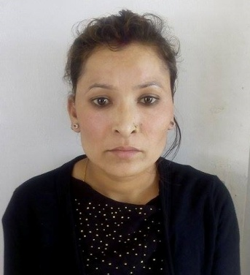
पक्राउ प्रतिबादी:-
नाम:- देवकी गिरी उमेर:- ३१ बर्ष
ठेगाना:- जिल्ला धादिङ्ग खानीखोला गा.बि.स. वडा नं. ६
मुद्दा:- जिऊ मास्ने बेच्ने
कैद: ४ बर्ष
पक्राउ मिति:- २०७२/१२/०१
पक्राउ स्थान: सामाखुशी, काठमाण्डौं

(थप जानकारीका लागि प्र.उ. दिवेश लोहनी, सम्पर्क नं. ९८51131821)
मिति २०७२/१२/०१ गते ।

